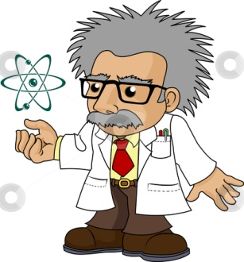
Уважаемые координаторы квеста!

Часто мы слышим слова: "Везде одна химия!" Давайте поможем ребятам её отыскать.

На данном этапе работают три группы:

1. Экологи (найти химические вещества в продуктах питания); http://www.kristallikov.net/page76.html
http://www.websib.ru/fio/works/058/group2/eda.htm
http://www.fitmania.by/pitanie/pravilnoe/himiy-v-produktah.html
http://www.vokrugsveta.ru/vs/article/3015/
http://podkachaysya-budzdorov.ru/?p=300

2. Чистюли (предметы бытовой химии);
http://eko-magazin.ru/page/hiddenenemy.html
http://gov.cap.ru/SiteMap.aspx?gov_id=610&id=620970
http://www.greenpeace.org/russia/ru/campaigns/ecodom/household-chemicals/

3. Биологи (необходимые для жизнедеятельности человека химические элементы)
http://www.kristallikov.net/page72.html
http://tschelkunchik.ru/news/protivokarioznoe-pitanie/

